
Μητροπόλεως 26-28, (8^{ος} όρ.)
Αθήνα 105 63
Τηλέφωνο: 210 3315621
Email: info@grefis.gr

ΠΑΡΑΜΥΘΕΝΙΑ ΑΛΣΑΤΙΑ – ΑΛΠΙΚΗ ΕΛΒΕΤΙΑ - 7ημ.
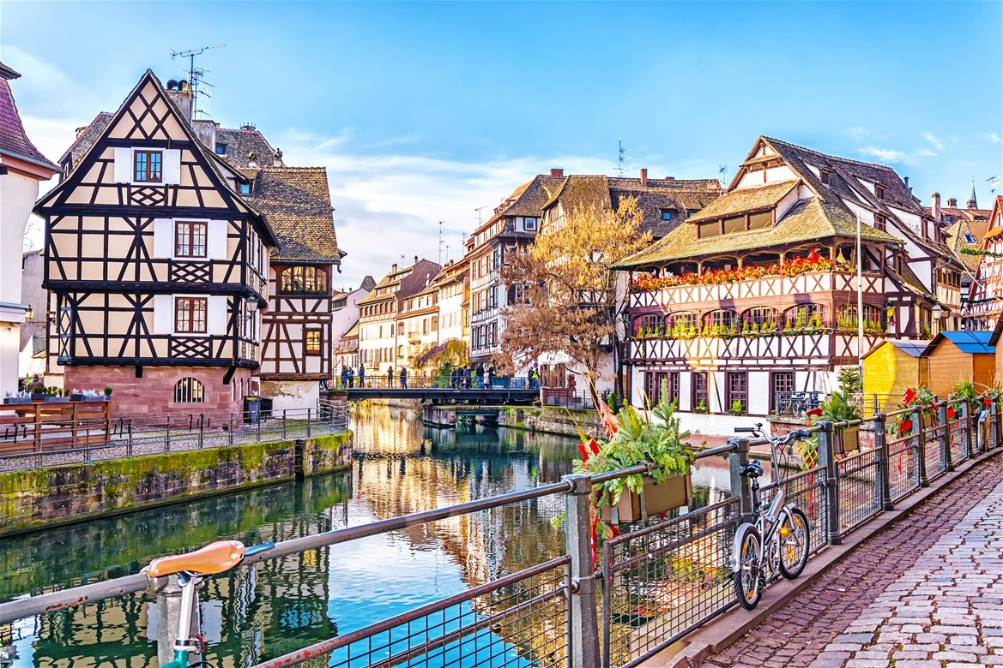
Χαϊδελβέργη, Στρασβούργο, Κολμάρ, Χωριά Αλσατίας, Βέρνη, Ιντερλάνκεν, Φρανκφούρτη, Ζυρίχη, Λουκέρνη, Καταρράκτες Ρήνου, Φράιμπουργκ, Μπάτεν-Μπάτεν!

Αναχωρήσεις: 22-28 Οκτωβρίου ’26

1η μέρα: ΑΘΗΝΑ - ΖΥΡΙΧΗ (περιήγηση πόλης) – ΛΟΥΚΕΡΝΗ(Pilatus)
Συγκέντρωση στο αεροδρόμιο και απευθείας πτήση για Ζυρίχη. Θα διασχίσουμε τη Λεωφόρο Μπανχοφστράσσε όπου βρίσκονται οι μεγαλύτερες τράπεζες της Ελβετίας και τα μοντέρνα καταστήματα, θα δούμε τον Καθεδρικό Ναό, την Γοτθική Εκκλησία Φραουμνίστερ του 13ου αιώνα διάσημη για τα βιτρό της, την εκκλησία του Αγίου Πέτρου με την μεγαλύτερη πλάκα ρολογιού στην Ευρώπης, το κτίριο που στεγάζει το Δημαρχείο, την Όπερα. Αναχώρηση για την κουκλίστικη Λουκέρνη. Περιήγηση στην εντυπωσιακή παλιά πόλη με τις χρωματιστές προσόψεις των σπιτιών, τα πλακόστρωτα δρομάκια και τις στολισμένες με σιντριβάνια μικρές πλατείες. Σπουδαίο αξιοθέατο είναι η ξύλινη σκεπαστή μεσαιωνική γέφυρα Καπελμπρίκε που απεικονίζει την ιστορία της πόλης σε 120 πίνακες ζωγραφισμένους σε ξύλο, το παλιό Δημαρχείο και το λιθόστρωτο ιστορικό κέντρο δίνουν στην πόλη μια παραμυθένια χροιά. Ελεύθερος χρόνος. Σας προτείνουμε μία επίσκεψη στο Όρος Πιλάτους με απίστευτη θέα από τα 2.100 μέτρα υψόμετρο. To απόγευμα επιστροφή στη Ζυρίχη. Τακτοποίηση στο ξενοδοχείο μας. Διανυκτέρευση.

2η μέρα: ΖΥΡΙΧΗ – ΒΕΡΝΗ – ΙΝΤΕΡΛΑΝΚΕΝ
Μετά το πρόγευμα θα αναχωρήσουμε για τη Βέρνη. Διασχίζοντας την πανέμορφη Ελβετική ύπαιθρο θα επισκεφθούμε μία από τις ομορφότερες και πιο σημαντικές πόλεις της Ελβετίας και πρωτεύουσα της Ελβετίας, που είναι κτισμένη στις όχθες του ποταμού ‘Άαρ. Στην περιήγηση μας στην παλιά πόλη της Βέρνης θα δούμε τον περίφημο Πύργο των Ρολογιών με το ωραιότερο ωρολογιακό κουκλοθέατρο, τον Καθεδρικό ναό του Αγίου Βικεντίου και το κτίριο που στεγάζει το ομοσπονδιακό Κοινοβούλιο. Στη συνέχεια θα επισκεφθούμε το κοσμοπολίτικο Ιντερλάνκεν, την πόλη μεταξύ των λιμνών όπως σημαίνει το όνομα του. Θα περπατήσουμε στην λεωφόρο Χέεβεκ με τις καρυδιές και τις ινδικές καστανιές και θα θαυμάσουμε τις μοναδικές ομορφιές της πόλης. Επιπλέον θα έχουμε ελεύθερο χρόνο προκειμένου να απολαύσουμε τη βόλτα μας ή τον καφέ μας στην πόλη. Επιστροφή στο ξενοδοχείο μας, διανυκτέρευση.

3η μέρα: ΖΥΡΙΧΗ – ΚΑΤΑΡΡΑΚΤΕΣ ΡΗΝΟΥ – ΦΡΑΙΜΠΟΥΡΓΚ – ΣΤΡΑΣΒΟΥΡΓΟ
Πρωινό στο ξενοδοχείο. Στη συνέχεια αναχώρηση για τους καταρράκτες Ρήνου, που βρίσκονται στην πόλη Σάφχάουζεν στα σύνορα Ελβετίας – Γερμανίας για να δούμε τους πιο εντυπωσιακούς σε όγκο νερού καταρράκτες της Ευρώπης, μέσα στο καταπράσινο Αλπικό τοπίο. Επόμενος σταθμός, μας το Φράιμπουργκ χτισμένο στους πρόποδες του Μέλανα Δρυμού, που θα έχουμε την ευκαιρία να δούμε το μεσαιωνικό κέντρο, το Πανεπιστήμιο, εξωτερικά (πρόκειται για ένα από τα παλαιότερα στην Ευρώπη), που στην είσοδο του φιλοξενεί τους Αριστοτέλη και Όμηρο, ο Καθεδρικός Ναός και οι όμορφες πλατείες. Επίσης υπάρχουν πολλά όμορφα καφέ και εστιατόρια. Χρόνος ελεύθερος. Αμέσως μετά, μεταφορά και τακτοποίηση στο ξενοδοχείο μας στο Στρασβούργο. Διανυκτέρευση.
4η μέρα: ΣΤΡΑΣΒΟΥΡΓΟ
Πρωινό στο ξενοδοχείο και πανοραμική περιήγηση στην πρωτεύουσα του Ευρωκοινοβουλίου που είναι κτισμένη στην δυτική όχθη του Ρήνου και διασχίζεται από τον ποταμό Ile. Θα μεταφερθούμε στο ιστορικό κέντρο της πόλης όπου δεσπόζει ο επιβλητικός Καθεδρικός Ναός με ύψος 142 μ. που είναι ένας από τους 6 υψηλότερους στον κόσμο, με το Αστρονομικό Ρολόι στο εσωτερικό του. Θα περιπλανηθούμε στην περιοχή με τα γραφικά στενά που είναι γνωστή σαν «μικρή Γαλλία» με τα ξύλινα σπιτάκια τα αμέτρητα γεφύρια και τα λουλουδιασμένα μπαλκόνια. Διανυκτέρευση.

5η μέρα: ΣΤΡΑΣΒΟΥΡΓΟ - ΚΟΛΜΑΡ & ΧΩΡΙΑ ΑΛΣΑΤΙΑΣ (ΡΙΜΠΟΒΙΛ, ΡΙΚΒΙΡ, ΕΓΚΙΣΧΑΙΜ)
Πρωινό στο ξενοδοχείο. Σήμερα η μέρα είναι αφιερωμένη στα πανέμορφα χωριά της Αλσατίας όπως το Ribeauville, Riquewihr και Eguisheim και φυσικά το Κολμάρ το στολίδι της Αλσατίας που βρίσκεται στο δρόμο του κρασιού και φημίζεται για τα κρασιά του. Θα περιηγηθούμε στο ιστορικό του κέντρο που χαρακτηρίζεται από παραδοσιακά σπίτια κτισμένα στις όχθες του ποταμού Λάουχ. Θα δούμε το Δημαρχείο, τον Καθεδρικό Ναό αφιερωμένο στον Άγιο Μαρτίνο όπως επίσης και μικρές πανέμορφες πλατείες με ενδιαφέρουσες υπαίθριες αγορές. Ελεύθερος χρόνος στο πιο όμορφο σημείο της παλαιάς πόλης, την Μικρή Βενετία που χαρακτηρίζεται από κανάλια, περίτεχνες γέφυρες, αριστοκρατικά καφέ και εστιατόρια. Μην λησμονήσετε να φωτογραφηθείτε με φόντο την Οικία Πφίστερ που κατασκευάστηκε γύρω στα 1537 και αποτελεί δείγμα γερμανικής αναγεννησιακής αρχιτεκτονικής. Επιστροφή στο ξενοδοχείο. Διανυκτέρευση.

6η μέρα: ΣΤΡΑΣΒΟΥΡΓΟ – ΜΠΑΤΕΝ–ΜΠΑΤΕΝ – ΧΑΪΔΕΛΒΕΡΓΗ
Πρωινό στο ξενοδοχείο. Στη συνέχεια θα επισκεφθούμε το Μπάτεν- Μπάτεν γνωστό τουριστικό θέρετρο της Γερμανίας. Αργά το απόγευμα άφιξη στην Χαιδελβέργη, όπου και θα έχουμε την ευκαιρία να περπατήσουμε στο πεζοδρομημένο ιστορικό της κέντρο, με τις ενδιαφέρουσες εκκλησίες των Ιησουϊτών και του Αγίου Πνεύματος, θα θαυμάσουμε τα κτίρια με την Μπαρόκ αρχιτεκτονική και την πολύβουη κεντρική πλατεία της αγοράς. Μετά το τέλος της περιήγησης (προαιρετικά) μπορείτε να ανεβείτε μέχρι το επιβλητικό Κάστρο της Χαϊδελβέργης, για να θαυμάσετε την πόλη και το ποταμό πανοραμικά, αλλά και για να δείτε το περίφημο Γερμανικό μουσείο Φαρμακευτικής. Στη συνέχεια μεταφορά στο ξενοδοχείο και τακτοποίηση στα δωμάτια. Διανυκτέρευση.

7η μέρα: ΧΑΙΔΕΛΒΕΡΓΗ – ΦΡΑΝΚΦΟΥΡΤΗ – ΑΘΗΝΑ
Πρωινό στο ξενοδοχείο. Χρόνος ελεύθερος ως την ώρα που θα μεταφερθούμε στο αεροδρόμιο της Φρανκφούρτης για την πτήση της επιστροφής μας.

Αναχώρηση: 22 με 28/10
(Mariott Strasburg 4* στo Στρασβούργο, Novοtel Hotel Zurich 4* στη Ζυρίχη, στη Atlantic Hotel 4* Χαϊδελβέργη)
SuperEarly Early Booking Κανονική
Τιμή κατ’ άτομο σε δίκλινο 785€ 835€ 885€
Τιμή σε μονόκλινο 1135€ 1185€ 1235€
Φόροι αεροδρομίων & ξενοδοχείων 275€ 275€ 275€

Περιλαμβάνονται:
- Αεροπορικά εισιτήρια Αθήνα-Ζυρίχη με τη SWISS & Φρανκφούρτη-Αθήνα με την Lufthansa, ΧΩΡΙΣ ΠΕΡΙΤΤΑ ΧΙΛΙΟΜΕΤΡΑ!
- Πολυτελές κλιματιζόμενο πούλμαν του γραφείου μας για τις μεταφορές και μετακινήσεις σύμφωνα με το πρόγραμμα.
- Διαμονή σε επιλεγμένα και κεντρικά ξενοδοχεία: Mariott Strasburg 4* στo Στρασβούργο, Novοtel Hotel Zurich 4* στη Ζυρίχη, Atlantic Hotel 4* στη Χαϊδελβέργη) ή παρόμοια
- Πρωινό σε μπουφέ καθημερινά.
- Εκδρομές, περιηγήσεις, ξεναγήσεις όπως αναφέρονται στο αναλυτικό πρόγραμμα της εκδρομής.
- Έμπειρο Αρχηγό – Συνοδό του γραφείου μας.
- Μία αποσκευή μέχρι 23 κιλά.
- Μία χειραποσκευή μέχρι 8 κιλά.
- Φ.Π.Α
- Ασφάλεια αστικής/επαγγελματικής ευθύνης.

Δεν περιλαμβάνονται:
- Είσοδοι σε μουσεία, αρχαιολογικούς χώρους, θεάματα και γενικά όπου απαιτείται.
- Φόροι αεροδρομίων & ξενοδοχείων (275€/ταξιδιώτη).
- Ό,τι ρητά αναφέρεται σαν προαιρετικό ή προτεινόμενο.
- Checkpoints (25€).
- Προαιρετική Ενισχυμένη Ασφάλεια Covid (25€).

Πτήσεις με τη SWISS & LUFTHANSA
Για την αναχώρηση 22 - 28/10
Αναχώρηση: Αθήνα-Ζυρίχη με τη SWISS LX 1843 06.55-08.45
Επιστροφή: Φρανκφούρτη-Αθήνα με την Lufthansa LH 1278 13.55-17.45

ΣΗΜΕΙΩΣΕΙΣ:
- Με τη κατάθεση της προκαταβολής και τη γραπτή επιβεβαίωση της συμμετοχή σας στο ταξίδι, συμφωνείτε αυτόματα με τους όρους συμμετοχής.
- 1.Η τιμή «SuperEarly» ενεργοποιείται με 450€/άτομο προκαταβολή non-refundable για κράτηση που αφορά τις πρώτες 10 συμμετοχές και εξόφληση 21 μέρες πριν την ημερομηνία αναχώρησης.
- 2. Η τιμή «EarlyBooking» ενεργοποιείται με 450€/άτομο προκαταβολή για κράτηση για κράτηση που αφορά τις πρώτες 15 συμμετοχές με δυνατότητα ελεύθερης ακύρωσης 45 μέρες πριν, εξόφληση 21 μέρες πριν την ημερομηνία αναχώρησης και επιπλέον δυνατότητα εξόφλησης μέσω πιστωτικής κάρτας σε έως και 5 άτοκες δόσεις με φυσική παρουσία στο γραφείο μας.
- 3. Η τιμή «Κανονική» παρέχει τη δυνατότητα 10 άτοκων δόσεων με πιστωτική κάρτα.
- Οι δόσεις είναι μέχρι 10, με προκαταβολή εφάπαξ και εξόφληση 21 ημέρες πριν. Για τις δόσεις απαιτείται φυσική παρουσία στο γραφείο μας.
- Δεχόμαστε όλες τις πιστωτικές εκτός από American Express και Diners.
- Ξεναγήσεις και εκδρομές, ενδέχεται να αλλάξει η σειρά που θα πραγματοποιηθούν.
Σημαντική ενημέρωση για ταξίδια εντός Ε.Ε. / Ζώνης Σένγκεν με ελληνική ταυτότητα:
- Σύμφωνα με τις ισχύουσες ευρωπαϊκές οδηγίες, οι παλαιού τύπου ελληνικές ταυτότητες (μπλε) γίνονται αποδεκτές για ταξίδια εντός Ευρωπαϊκής Ένωσης και χωρών Σένγκεν έως και τις αρχές Αυγούστου 2026.
- Ωστόσο, για την αποφυγή προβλημάτων κατά τον αεροπορικό ή συνοριακό έλεγχο, συνιστάται ιδιαίτερη προσοχή στα παρακάτω:
- • Ταυτότητες που έχουν εκδοθεί από το 2011 και μετά, εφόσον είναι σε καλή κατάσταση και τα στοιχεία αναγράφονται ευκρινώς, γίνονται συνήθως αποδεκτές έως 03/08/2026.
- • Ταυτότητες που έχουν εκδοθεί πριν από το 2011 — και ιδιαίτερα πριν από το 2006 — καλό είναι να έχουν ήδη αντικατασταθεί με νέου τύπου ταυτότητα ή να συνοδεύονται από ισχύον διαβατήριο, καθώς ενδέχεται να μην γίνουν αποδεκτές από αεροπορικές εταιρείες ή συνοριακές αρχές.
- • Φθαρμένες, αλλοιωμένες ή δυσανάγνωστες ταυτότητες ενδέχεται επίσης να προκαλέσουν άρνηση επιβίβασης ή εισόδου, ανεξαρτήτως ημερομηνίας έκδοσης.
- Παρακαλούμε όπως ελέγχετε εγκαίρως την εγκυρότητα και την κατάσταση των ταξιδιωτικών σας εγγράφων πριν την αναχώρηση.
- Το ταξιδιωτικό μας γραφείο, σύμφωνα και με τους όρους συμμετοχής, δεν φέρει καμία ευθύνη σε περίπτωση μη αποδοχής ταυτότητας ή άλλου ταξιδιωτικού εγγράφου από αεροπορική εταιρεία, αστυνομικές ή συνοριακές αρχές, ούτε για τυχόν άρνηση επιβίβασης ή εισόδου σε χώρα του εξωτερικού.

